Drodzy Uczniowie!
Z powodów technicznych w zeszłym tygodniu tj. 26 marca nie pojawiły się zadania na stronie.
Zostały one zamieszczone dopiero wczoraj tj. 1 kwietnia. Termin ich nadesłania mija przed świętami.
Dzisiaj kolejny temat do zrealizowania:
Temat : Pole powierzchni i objętość walca.
W ramach przypomnienia ….wzór na pole walca: $Pc=2Pp+Pb, Pb=2πrH, Pp= πr^{2}$
Wzór na objętość walca: $V=Pp×H$
Przykładowe zadanie:
Oblicz pole powierzchni całkowitej i objętość walca, którego promień podstawy r = 5 cm, a wysokość walca H = 10 cm.
Rozwiązanie:
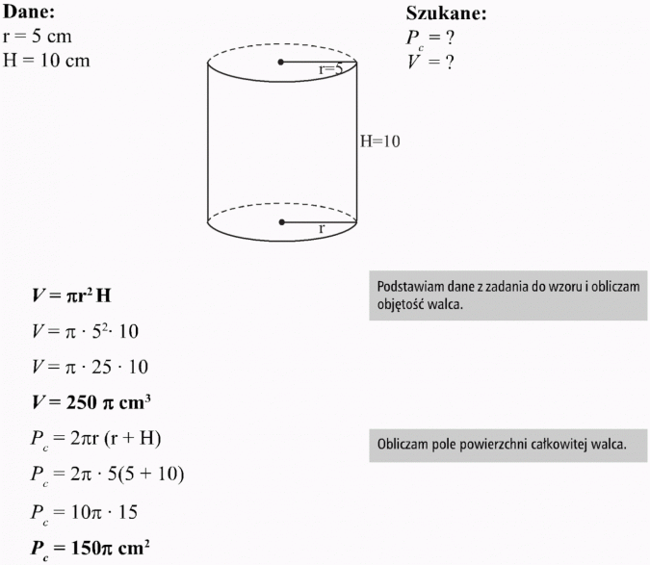
Odp.: Objętość walca jest równa 250π cm3, a jego pole powierzchni 150π cm2.

Zadanie 2
Oblicz pole przekroju osiowego walca otrzymanego w wyniku obrotu prostokąta o wymiarach 10 cm x 6 cm wokół dłuższego boku.
Rozwiązanie:
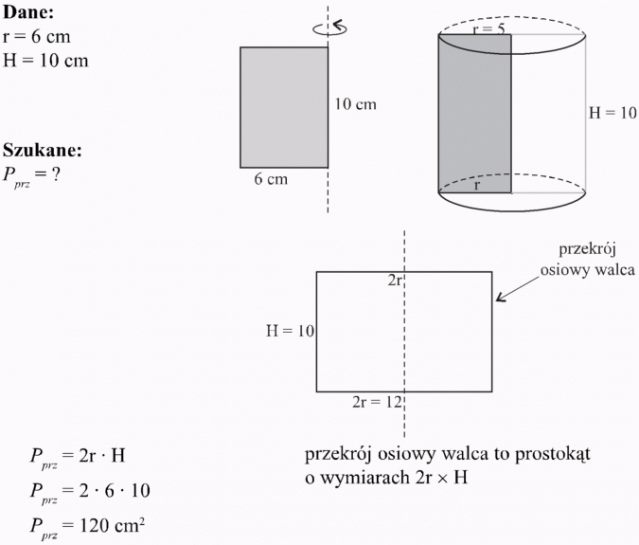
Odp.: Pole przekroju wynosi 120 cm2.
Proszę o rozwiązanie 3 poniższych zadań:
- Przekątna przekroju osiowego walca ma długość 10 cm, a promień podstawy 3 cm. Oblicz objętość i pole powierzchni bocznej tego walca.
- Powierzchnia boczna walca po rozwinięciu na płaszczyznę jest prostokątem o wymiarach 10π cm i 20 cm. Krótszy bok prostokąta i wysokość walca mają równe długości. Oblicz objętość i pole powierzchni całkowitej tego walca.
- Oblicz pole powierzchni bocznej walca otrzymanego w wyniku obrotu kwadratu o boku długości 6 cm wokół boku.
Termin nadesłania zadań jest na stronie szkoły.
Powodzenia!!!!
Anna Mądzielewska

